Edelstahl-Druckausgleichselement mit Hochleistungsmembrane

Die schweizerische AGRO AG, Mitglied der KAISER GROUP, hat auf der diesjährigen Hannover Messe ein neues, innovatives Druckausgleichselement zur Vermeidung von Druckunterschieden, Temperaturschwankungen und Kondenswasserbildung in Elektro- und Elektronikgehäusen präsentiert. Die hochrobuste, aus rostfreiem Stahl A4 (V4A) gefertigte Neuentwicklung mit M12x1.5-Anschlussgewinde hält stärksten Belastungen stand. Daher eignet sie sich ideal für anspruchsvolle Anwendungen in Industrie oder dem Verkehrs- und Beleuchtungssektor auch in aggressiven Atmosphären sowie bei feuchten, salzwasserhaltigen Umweltbedingungen beispielsweise im maritimen Bereich. Das neue REACH- und RoHS-konforme Druckausgleichselement bietet eine Stoßfestigkeit der hohen Klasse IK10 gemäß IEC EN 62262 und verfügt über eine – im Marktvergleich – erweiterte Temperaturbeständigkeit von -60°C bis +150°C. Eine wasser- und ölabweisende, PFOA- und PFOS-freie Hochleistungsmembran aus PTFE sorgt durch ihre spezielle, nur luftdurchlässige Porenstruktur für optimierte Durchflusswerte von >2.000 ml/min (dp=70mbar) und einen hohen Schutzgrad von IP66/IP68 (0,5bar/1h) bzw. IP69/IP6K9K. Der effektivste Luftaustausch für ein trockenes Gehäuseklima wird durch eine versetzte, gegenüberliegende Installation von zwei Druckausgleichselementen erreicht. Das neue Druckausgleichselement stellt eine ideale Ergänzung des bestehenden Sortiments aus Messing und Kunststoff dar. Als Zubehör sind Gegenmuttern aus rostfreiem Stahl A4 (V4A) erhältlich.

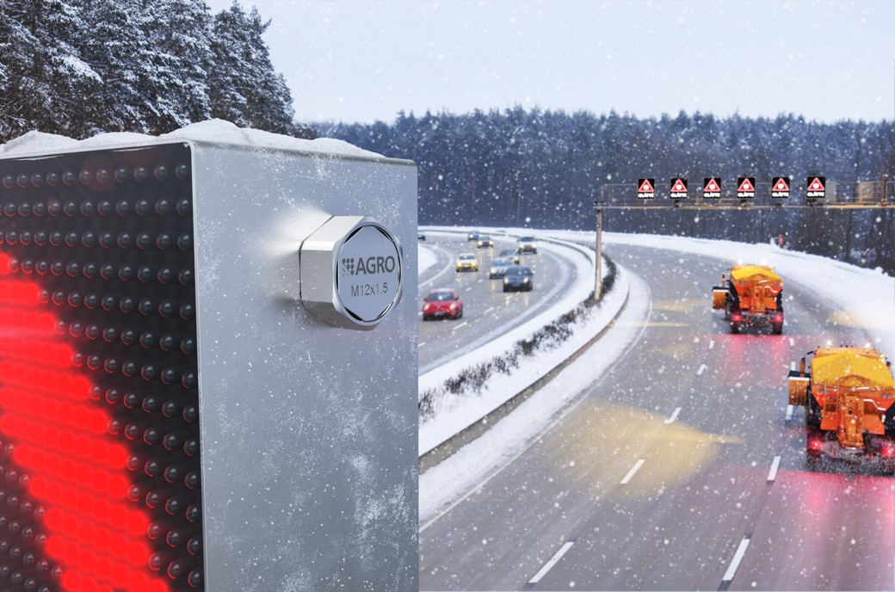
Bild 1: Neues, hochrobustes Druckausgleichselement aus rostfreiem Stahl A4 (V4A) mit öl- und wasserabweisender Membran für anspruchsvolle Outdoor-Anwendungen

(Foto: KAISER GmbH & Co. KG)

KAISER Elektroinstallations-Systeme
https://www.kaiser-elektro.de/de_DE/produkte/
https://www.kaiser-elektro.de/de_DE/loesungen/

Bilder: | agro_dae_autobahn_2000 | Zeichen: | 1.509
Dateiname: | 20250702_KAISER_KV_dae.docx | Datum: | 08.07.2025
Tags: | KAISER Group, Druckausgleichselement, Edelstahl V4A, Hochleistungsmembran, PTFE-Membran, Gehäuseentlüftung, Druckausgleich, Kondenswasser vermeiden, IP66, IP68, IP69, IP6K9K, IK10, Stoßfestigkeit, Temperaturbereich -60°C bis +150°C, REACH-konform, RoHS-konform, AGRO, KAISER GROUP, Hannover Messe, M12x1.5 Anschlussgewinde, aggressive Umgebung, salzwasserbeständig, maritimer Einsatz, Industriegehäuse, Elektronikgehäuse, Lichttechnik, Verkehrssektor, Luftdurchlässigkeit, porenfreie Membran, Zubehör Gegenmutter Edelstahl, rostfreier Stahl, Gehäuseschutz, Druckausgleich Industrie, wasserabweisend, ölabweisend, langlebiges Druckausgleichselement

Unternehmensprofil
Die KAISER GmbH & Co. KG am Hauptsitz Schalksmühle im Sauerland produziert und vertreibt Produkte und Systeme für die professionelle Elektro-Installation, Kabelverschraubungen sowie Lösungen für den professionellen Glasfaser-Breitbandausbau. Als innovativer Systemanbieter bietet das 1904 gegründete Familienunternehmen dem Elektrohandwerk und der Industrie praxisgerechten Lösungen auch für spezielle Bauanforderungen wie den Brand-, Schall- und Strahlenschutz, Bauen im Bestand und die Energieeffizienz. Das Unternehmen ist Teil der KAISER GROUP.

Unter dem Dach der KAISER GROUP sind vier starke Marken vereint. An vier europäischen Standorten werden Produkte und Systeme für die Elektro-Installation produziert und international vertrieben. Zusammen mit den Landesgesellschaften AGRO AG in der Schweiz, ATTEMA B.V. in den Niederlanden sowie HELIA – PLASTIC COLOR NV in Belgien ist die KAISER GROUP europaweit aktiv. Architekten und Fachplaner, Handwerk, Industrie und Handel können auf hochwertige Lösungen vertrauen, mit denen sich auch anspruchsvollste Projekte sicher meistern lassen. Dafür steht die KAISER GROUP mit ihren vier Starken Marken KAISER, AGRO, ATTEMA und HELIA.

Weitere Informationen:  KAISER GmbH & Co. KG  Ramsloh 4  58579 Schalksmühle  Tel.: +49(0)23 55 / 8 09-0  E-Mail: pr@kaiser-elektro.de  Internet: www.kaiser-elektro.de | gii die Presse-Agentur GmbH  Christburger Str. 41  10405 Berlin  Tel.: +49(0)30 / 53 89 65-0  E-Mail: info@gii.de  Internet: www.gii.de

